# 1 Changements importants entre le premier rendu et la version finale

Au niveau du principe de base, des créatures utilisées, des principes du jeu, rien n’a changé. C’est au niveau de notre implémentation qu’il y a eu des changements. On remarque un gros changement entre le fait qu’avant, on avait toutes nos créatures qui dépendaient de l’interface ICreature et qui devaient donc implémenter chacune des variables. Actuellement ce n’est plus le cas, c’est la classe créature qui contient tout cela et les créatures dépendent de cette dernière. De plus, les mouvements ont été changés, auparavant, on avait une mauvaise utilisation du pattern commande avec des noms de classes erronés ou du moins pas optimaux (tel que CommandCaller). Alors que maintenant, l’utilisation du pattern est correcte. Avec une move spécifique à chaque créature qui dépendent de la classe principale Move.

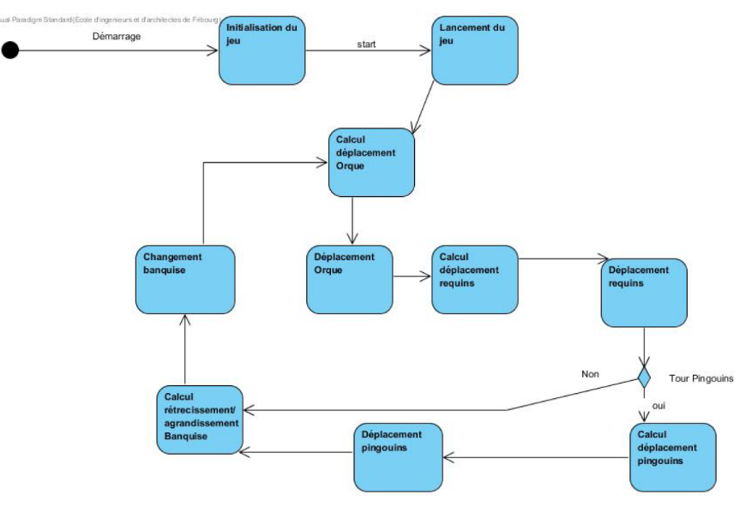Pour ce qui est de notre boucle principale, elle a été précisée suite aux remarques de notre professeur. Pour cela, nous avons déroulé plus complétement la boucle pour qu’elle soit mieux comprise, surtout au niveau du mouvement des requins et de la banquise. Nous avons ajouté aussi la fin du programme car notre schéma de base ne représentait effectivement pas de fin à notre jeu.

AVANT

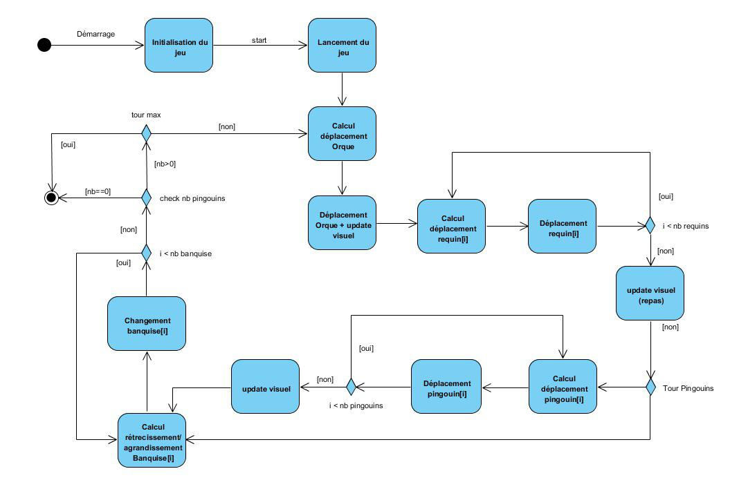

APRES